**Ранняя весна**

**Мамин праздник**

**Логопедические пятиминутки.**

***Упражнение «Когда это бывает?»*** Развитие слухового внимания.

Едва возвратится этот певец

В свой на шесте деревянный дворец,

Как все понимают – весна наступает

И долгой зиме скоро будет конец.

(скворец)

Первым вылез из темницы

На проталинке.

Он мороза не боится,

Хоть и маленький.

(подснежник)

Кто там с крыши надо мною

Нависает в холода?

У кого это весною

С носа капает вода?

(сосулька)

Эта гладкая дорога

Пролежит совсем немного.

Как пройдет по ней весна,

Вся разрушится она.

(лед)

Жил я посреди двора,

Где играет детвора.

Но от солнечных лучей

Превратился я в ручей.

(снеговик)

Морковка бела,

Всю зиму росла.

Солнышко пригрело,

Всю морковку съело.

(сосулька)

Когда это бывает?

Голубые, синие

Небо и ручьи.

В синих лужах плещутся

Стайкой воробьи.

На сугробах ломкие

Льдинки-кружева.

Первые проталинки,

Первая трава.

***Толкование и заучивание пословиц о ранней весне.*** Развитие связной речи, памяти, мышления.

Весною слышно, как трава растет.

Весна отмыкает ключи и воды.

Длинные сосульки – к долгой весне.

Дружная весна – жди большой воды.

Первый весенний гром – признак наступающего лета.

Весной разлив большой – к хорошим хлебам.

Много воды – много травы.

Увидал скворца, весна у крыльца.

Март сухой да мокрый май – будет каша и каравай.

**Игры и упражнения.**

|  |  |
| --- | --- |
| **Инструкция воспитателя** | **Выполняемые движения** |
| **Развитие общей моторики** | |
| «Ранняя весна»  На снегу косые тени,  Разгулялся день весенний.  Тени длинными шагами  По сугробам ходят с нами.  Вдруг глубокие следы  Стали полными воды.  Солнце топит снег и лед,  А сосулька слезы льет.  Стужа кончилась. Ура!  Нам весну встречать пора.  «Жук»  Жук ползет по ветке,  Падает с ветки на землю.  Болтает лапками.  Переворачивается, встает, летит. | Подскоками движение по кругу, руки на поясе.  Идут широкими шагами, меняя направление движения.  Поднимают руки вверх, тянутся.  Выполняют прыжки на носках, руки на поясе.  Бегут по кругу, взявшись за руки.  Выполнение упражнений по тексту. |
| **Развитие мелкой моторики** | |
| «Дрозд- дроздок»  Дружок ты мой, дрозд,  В крапинку хвост,  Носик – остренький,  Бочок – пестренький,  Перья – тонкие,  Песни – звонкие.  Весной распеваются,  Зимой забываются.  «Жук»  Я веселый майский жук,  Знаю все сады вокруг.  Над лужайками кружу,  А зовут меня Жу-жу.  Не кусай, комарик злой,  Я уже бегу домой. | Машут сложенными ладонями.  Загибают пальцы на каждую строчку.  Снова машут ладонями.  Сжать кулак, указательный палец и мизинец развести в стороны, пошевелить ими.  Сжать кулак, указательный палец вперед, как хоботок, а большой и мизинец вниз, как лапки. |
| **Развитие артикуляционной моторики** | |
| **Упражнения для челюсти** | Резкое открывание и закрывание. |
| **Упражнения для губ** | Беззвучно произносить гласные. |
| **Упражнения для языка** | Блинчик, чашечка |
| **Развитие мимических мышц** | |
| Возмутились, рассердились, нахмурились, удивились, обрадовались. | |

**Развитие фонетико-фонематических процессов.**

***Игра «Скажи наоборот».*** Воспитатель произносит слоги разной структуры со звуком З, а ребенок изменяет на звук Ж (за, аза, уза и тд).

Подбор слов со звуком З, Ж.

Звуковой анализ слов: жаба, зонт. Составление схем.

***Игра «Слоговой магазин»***. Слова со звуком Ж,З.

**Развитие лексико-грамматических процессов.**

Образование существительных множественного числа именительного и родительного падежей. (лужа- лужи-луж, ручей, дерево, снег, туча, проталина).

Образование существительных с уменьшительно-ласкательными суффиксами.

Согласование существительных с прилагательными в роде и числе (солнце, небо, погода, снег, деревья, ручей, туча)

Подбор антонимов к словам (тепло, дождливо, пасмурно, длинный, сухой и тд.)

Составление предложений по теме с предложенными словами. Их анализ.

**Семантическое поле слова «мама»**

**Дидактическая игра «Подарок для мамы»**

**Задача:** расширять словарь через формирование семантического поля слова «мама».

Игровые действия: нанизывание бус.

Правила игры: слова не должны повторяться.

Материал: бусины, нитка (или изображения).

Результат: появление бус.

Ход игры: скоро праздник, предлагаю вам подобрать подарок для мамы. Каждое слово превращается в бусину. Из них мы соберем бусы.

|  |  |  |
| --- | --- | --- |
| **Родственные слова** | Мама, мамочка, мамуля, маменька, мамаша, маманя, мамка, мать, матушка, мамин, мамина, мамино. | Изменение по числам.  Согласование прилагательных с существительным.  Образование сложных лов. |
| **Антонимы, антонимические цепочки** | Мачеха, папа. | Расширение словаря |
| **Синонимы, синонимические цепочки** | Родительница, женщина. | Расширение словаря |
| **Ситуативные цепочки** | Кем была раньше? Ребенок, девочка, девушка, невеста.  Кем работает?  Заботится о ком? О детях, семье, муже, родителях. | Расширение словаря.  Употребление предлогов.  Изменение по падежам (творительном, дательном). |
| **Мыслеобразные цепочки** | Антонимы: высокая, полная, молодая, светловолосая.  Добрая, внимательная, заботливая, любящая, трудолюбивая, строгая, ласковая.  Работает, трудится, заботится, ухаживает, читает, отдыхает, танцует, поет и тд. | Образование относительных прилагательных.  Расширение словаря прилагательных.  Расширение словаря глаголов. |
| **Образные выражения, слова в переносном смысле** | Родина-мать, умей за нее постоять.  Маменькин сынок  Мать-и-мачеха | Воспитание культуры речи. |

**Развитие связной речи.**

Чтение художественных текстов: В. Сухомлинский «Весенний ветер», «Март» по Г. Скребицкому, Р. Бородулин «Вербные сережки», Е. Благинина «Весна», И.С Никитин «Полюбуйся, весна наступает!».

Игры «Подбери признак», дети подбирают признаки времени года.

«Скажи наоборот» (летом тепло, а зимой?, листья осенью желтые, а весной? Опадают, а весной?)

**Иллюстративный материал.**

Предметные и сюжетные картинки по теме.

**РАННЯЯ**

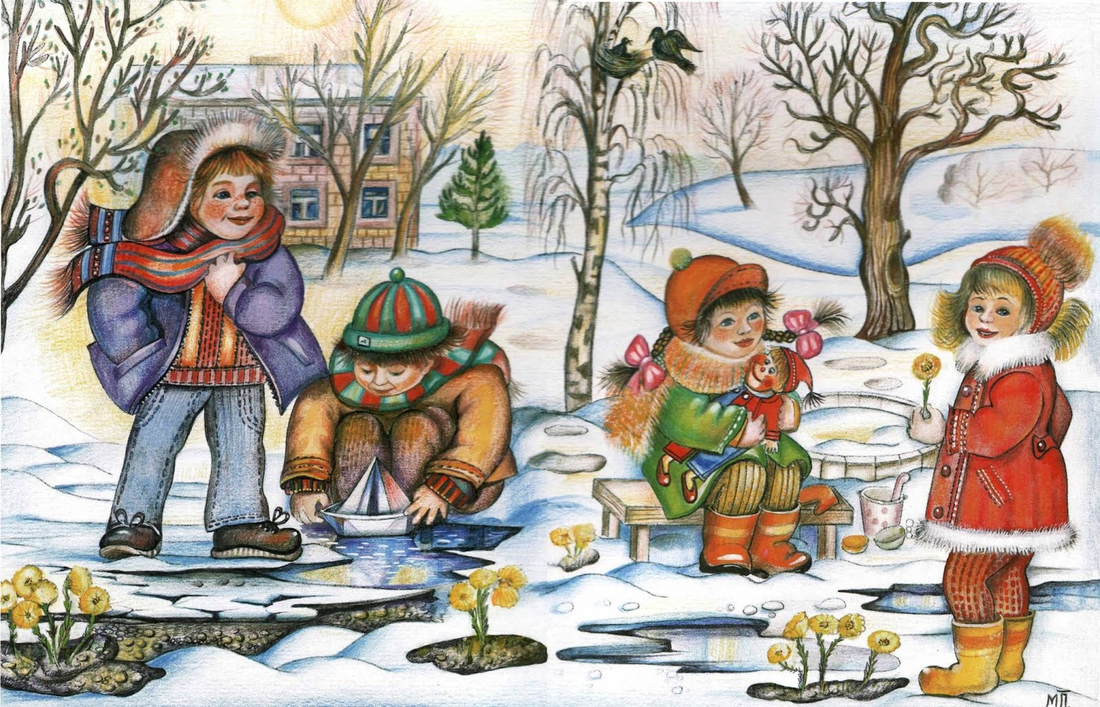**ВЕСНА**